- I 2. UPOZNAVANJE ŠKOLE I UŽE OKOLINE: Broj 4
V.B. prepoznati, pokazati i napisati broj 1, 2 i 3 prema uzoru, prepoznati i pokazati broj 4
F.K. prepoznati, pokazati i imenovati broj 1, 2 i 3, prepoznati i imenovati broj 4
A.H. slagati puzzle s brojevima do 4

Današnji dan ćemo započeti ponavljanjem brojeva koje smo učili. Iz torbe izvadi svoju knjigu s brojevima. Prelistaj je i podsjeti se koje smo brojeve učili. Pronađi broj 1, 2 i broj 3. Pokaži ih/ imenuj ih.
Izreži kartice s brojevima po rubovima pa s odraslom osobom ponovi brojeve 1, 2 i 3. (odrasla osoba stavlja kartice pred učenika dok ih on imenuje/ pokazuje.
Vježbaj imenovanje brojeva 1, 2, 3.

Donesi bilježnicu, pernicu i crveni plastelin. Uz pomoć odrasle osobe upoznaj broj 4.
Prilog 1.)
Pogledaj, to je broj četiri. Pokaži, izgovori. Prijeđi prstom nekoliko puta po ovome broju.
Uzmi crveni plastelin pa ga tanko nanesi na broj tri. Izreži rubove papira pa papir zalijepi u bilježnicu.
Riješi radni listić iz priloga 2. ) Olovkom napiši broj 4 pa oboji četiri psića. Što samostalnije izreži rubove papira pa ga zalijepi u bilježnicu.

3.I 4. SKRB O SEBI: Održavanje čistoće prostora, predmeta i okoliša
A.H., V.B., F.K. sudjelovati u održavanju čistoće prostora svoje sobe, pospremiti igračke u kutiju, složiti krevet, obrisati radne površine dezinfekcijskim sredstvom
Nakon pisanja i intelektualnog napora slijedi nam mala rekreacija. Naš je zadatak pospremiti svoju sobu. Što samostalnije pospremi svoju sobu i namjesti je kako ti se sviđa. Kreni od igračaka. Sve igračke pospremi u kutiju.
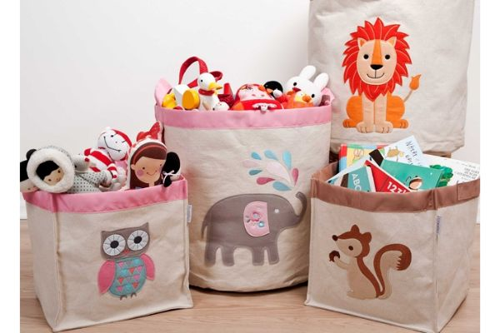
Nakon toga namjesti krevet. Uzmi sve stvari sa kreveta dolje pa zategni plahtu. Neka ti u tome pomogne odrasla osoba. Na krevet sada stavi jastuk, deku i poplun.
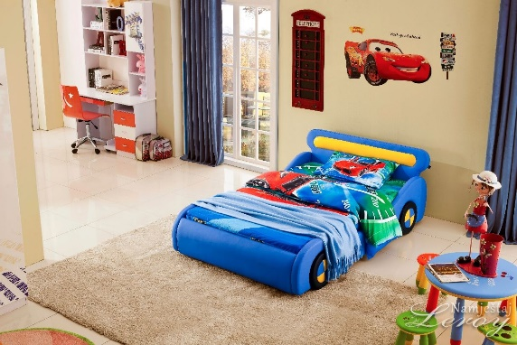
Za kraj nam još preostaje pobrisati prašinu sa stola. Donesi papirnate ručnike i sredstvo za čišćenje. Pošpricaj svoj radni stol te ga prebriši papirnatim ručnikom.
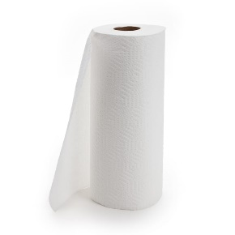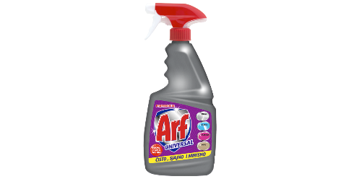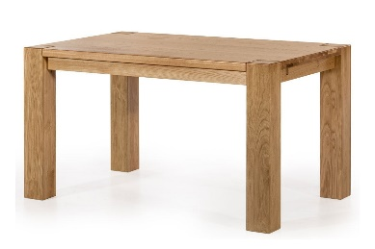

5. TJELESNA I ZDRAVSTVENA KULTURA: Bacanje lopte o zid i hvatanje
A.H., F.K., V.B. baciti loptu o zid i uhvatiti je
Nakon što smo danas sve lijepo napravili za školu, očistili svoju sobu vrijeme je za malo, malo sviježeg zraka. Dobro se obuci i izađi na dvorište. Pronađi dovoljno mjesta oko sebe pa se razgibaj onako kako to činimo u školi. Kreni od vrata (gore- dolje, lijevo- desno). Diži ruke visoko toliko visoko da se digneš na nožne prste, pa istegni kralješnicu. Dotakni rukom svoje nožne prste. Diži noge visoko i ispod njih pljesni a za kraj napravi čučnjeve. Svaku vježbu ponovi 10 puta.
Pronađi svoju loptu. Primi loptu pa je baci o pod i uhvati je.
Sada slijedi teži dio. Pronađi jedan zid u tvojoj blizini pa pokušaj u njega baciti loptu da se ona odbije a zatim loptu primi rukom. Neka ti to demonstrira odrasla osoba a ti puuuno vježbaj. Hmm..ovo je prilično teško, stoga je vrijeme za vježbanje.
Uživaj!

Prilog 1.)
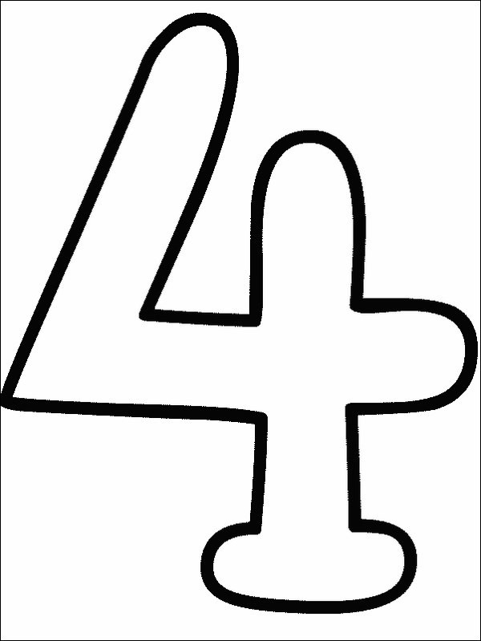

Prilog 2.)
